

ประกาศองค์การบริหารส่วนตำบลปิตูมุดี
เรื่อง นโยบาย/มาตรการ การควบคุม ผลิตภัณฑ์ยาสูบ และการคุ้มครองสุขภาพผู้ไม่สูบบุหรี่
...........................................................
ตามประกาศกระทรวงสาธารณสุข (ฉบับที่ 19) พ.ศ.2553 เรื่อง กำหนดชื่อหรือประเภทสถานที่สาธารณะที่ให้มีการคุ้มครองสุขภาพของผู้ไม่สูบบุหรี่ ลงวันที่ 29 กุมภาพันธ์ พ.ศ. 2553 กำหนดให้สถานที่ทำงานเป็นสถานที่ให้มีการคุ้มครองสุขภาพผู้ไม่สูบบุหรี่ ตามพระราชบัญญัติควบคุมผลิตภัณฑ์ยาสูบ พ.ศ.2560
เพื่อให้การดำเนินงานที่จะให้องค์การบริหารส่วนตำบลปิตูมุดี เป็นเขตปลอดบุหรี่ตามกฎหมายที่กำหนดจึงกำหนด จึงกำหนดนโยบายองค์การบริหารส่วนตำบลปิตูมุดี ปลอดบุหรี่ เพื่อให้หน่วยงานในสังกัดทราบและถือปฏิบัติดังนี้
1. กำหนดให้อาคารสำนักงานองค์การบริหารส่วนตำบลปิตูมุดี สนามกีฬาองค์การบริหารส่วนตำบลปิตูมุดี และศูนย์พัฒนาเด็กเล็กตำบลในสังกัด เป็นเขตปลอดบุหรี่ตามกฎหมาย ห้ามมิให้มีบุหรี่อย่างเด็ดขาดทั้งในและนอกเวลาราชการ รวมถึงเข้าถึงมาใช้ในสถานที่บุคคลภายนอก ในการจัดกิจกรรมหรือจัดงานตามประเพณี ต้องปฏิบัติตามพระราชบัญญัติควบคุมผลิตภัณฑ์ยาสูบ พ.ศ.2560 ผู้ฝ่าฝืนสูบบุหรี่ต้องระวางโทษ ปรับตามอัตราที่กฎหมายกกำหนด
2. รณรงค์สร้างบรรยากาศและจัดสภาพแวดล้อมที่ปลอดบุหรี่
3. สนับสนุนให้บุคลากรในสังกัดเป็นแบบอย่างที่ดีในการไม่สูบบุหรี่
4. สนับสนุนมาตรการการป้องกันผู้สูบบุหรี่รายใหม่สำหรับบุคลากรในสังกัด และประชาชนทั่วไป
5. องค์การบริหารส่วนตำบลปิตูมุดี สนับสนุนให้มีการประชาสัมพันธ์ จัดกิจกรรมรณรงค์ให้บุคลากรในสังกัดและประชาชนทั่วไป เกิดแรงจูงใจในการลด ละ เลิก สูบบุหรี่ และปฏิบัติตามพระราชบัญญัติควบคุมผลิตภัณฑ์ยาสูบ พ.ศ.2560
6. จัดกิจกรรมให้ความรู้ตามพระราชบัญญัติควบคุมผลิตภัณฑ์ยาสูบ พ.ศ.2560 กับร้านค้าหรือผู้ขายปลีก และประชาชนทั่วไป
7. สนับสนุนการสร้างความร่วมมือกับหน่วยงานภาครัฐ ภาคเอกชน ภาคีเครือข่ายประชารับในการสร้างค่านิยมไม่สูบบุหรี่
8. ปฏิบัติตามกฎหมายตามพระราชบัญญัติควบคุมผลิตภัณฑ์ยาสูบ พ.ศ. 2560

จึงประกาศให้ทราบโดยทั่วกัน

ประกาศ ณ วันที่ 12 มิถุนายน พ.ศ. 2566

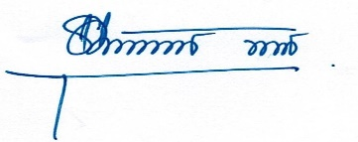
(นายแวอับดุลฮาเล็ม หลงแดวา)
นายกองค์การบริหารส่วนตำบลปิตูมุดี
นโยบาย/มาตรการ การควบคุม ผลิตภัณฑ์ยาสูบ และการคุ้มครองสุขภาพผู้ไม่สูบบุหรี่
องค์การบริหารส่วนตำบลปิตูมุดี อำเภอยะรัง จังหวัดปัตตานี
ห้ามสูบบุหรี่
ฝ่าฝืนมีโทษปรับตามกฎหมาย 5,000 บาท

No Smoking

ด้วยความปรารถนาดีจาก
องค์การบริหารส่วนตำบลปิตูมุดี

กำหนดให้สถานที่ราชการ สถานศึกษาในสังกัด สถานที่สาธารณะในพื้นที่
เป็นเขตปลอดบุหรี่ ประจำปีงบประมาณ 2566
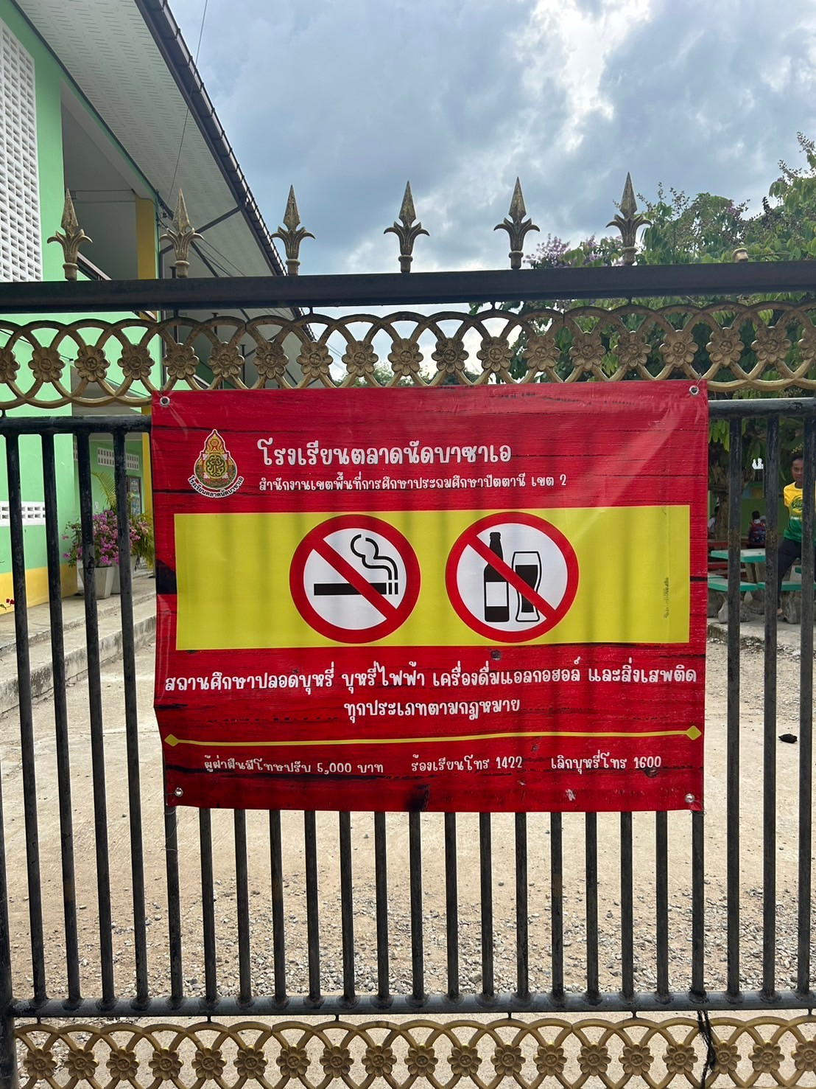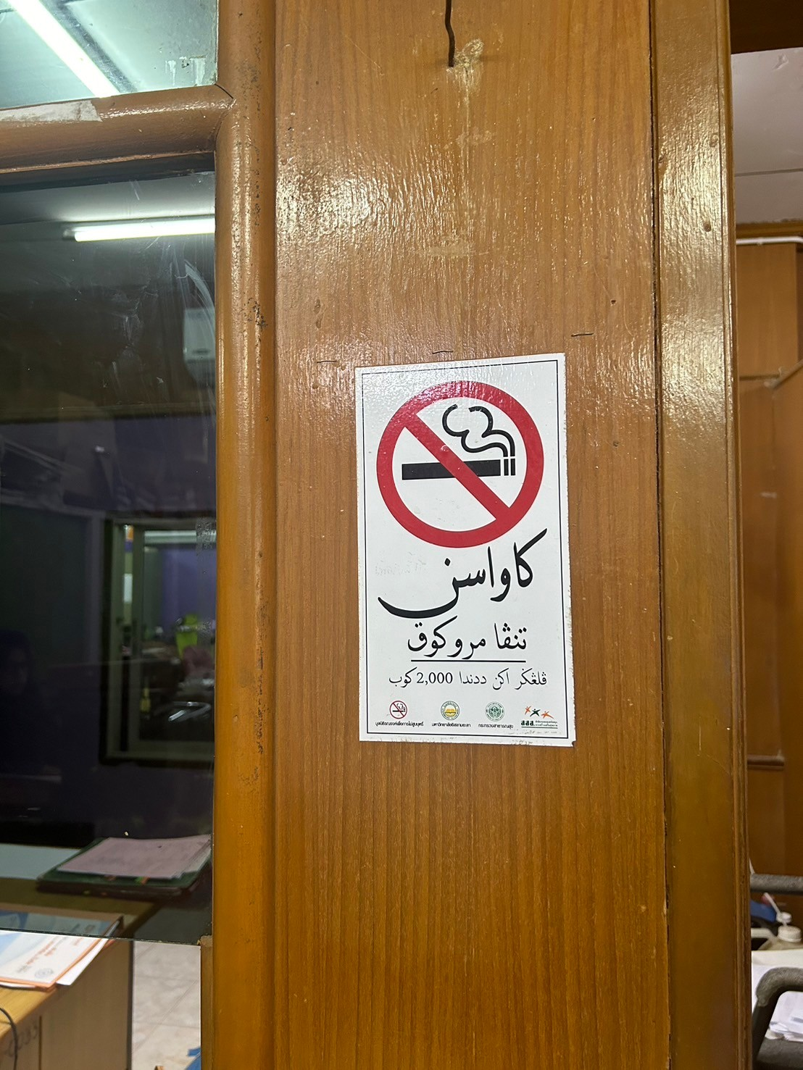
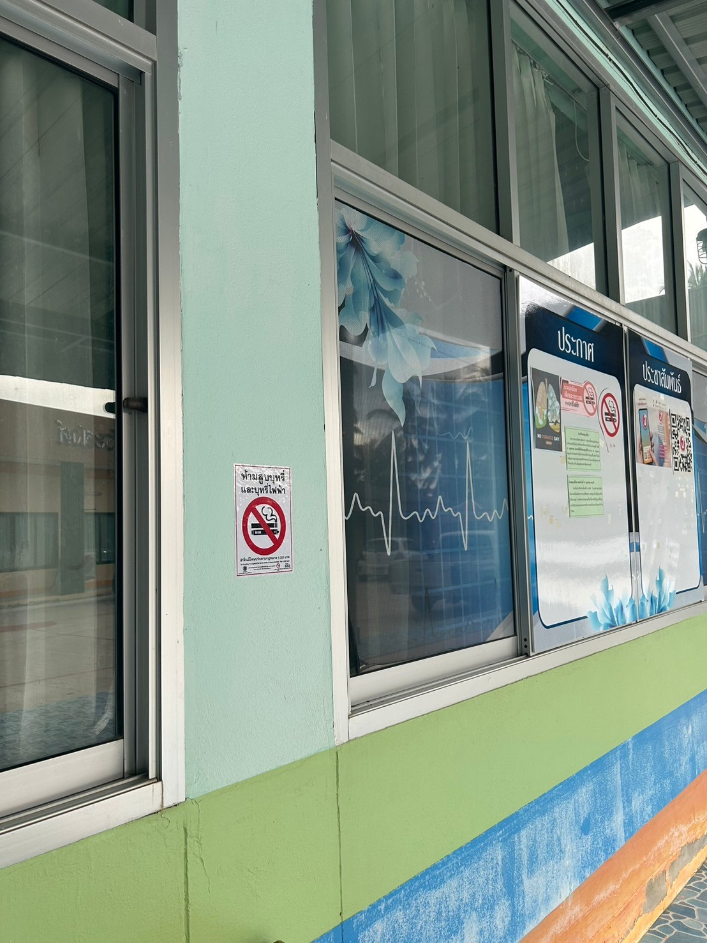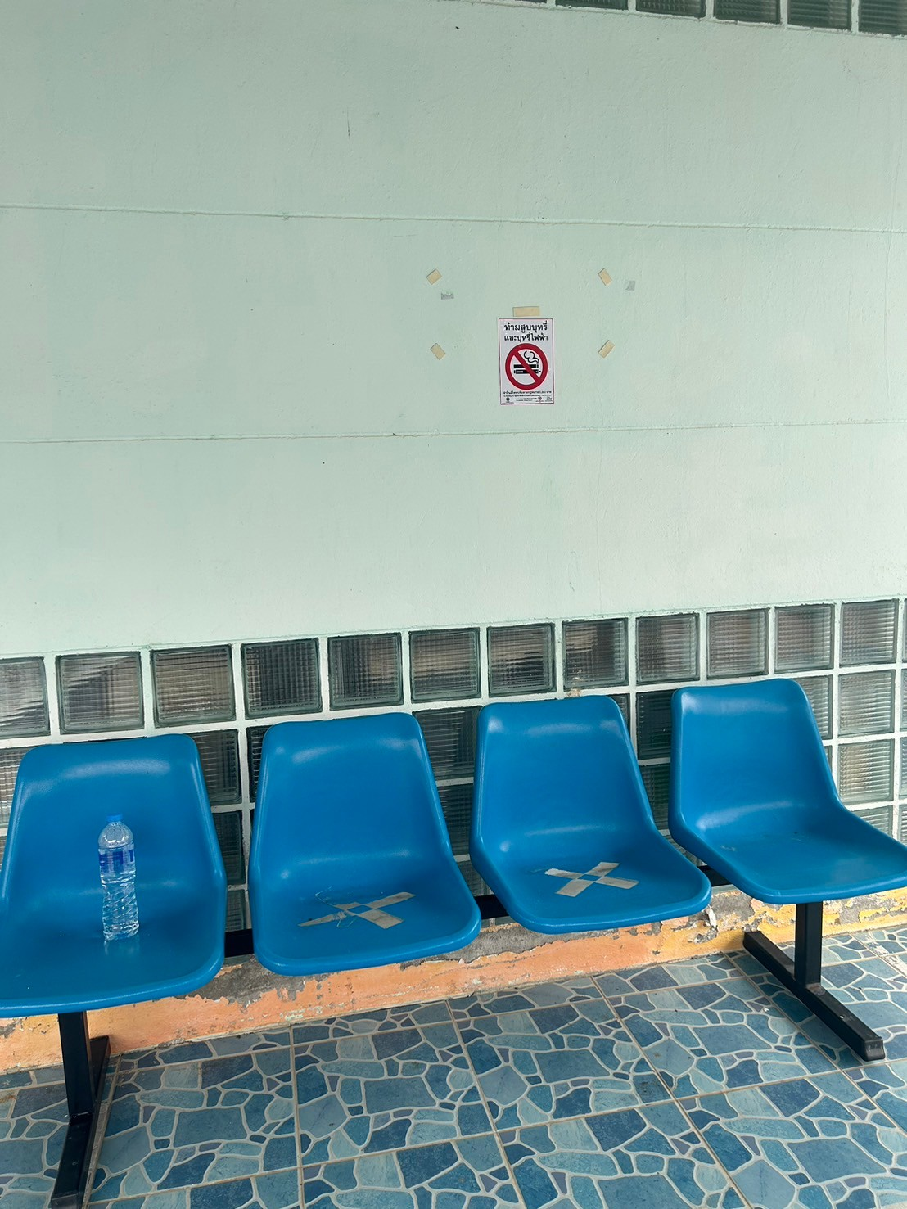
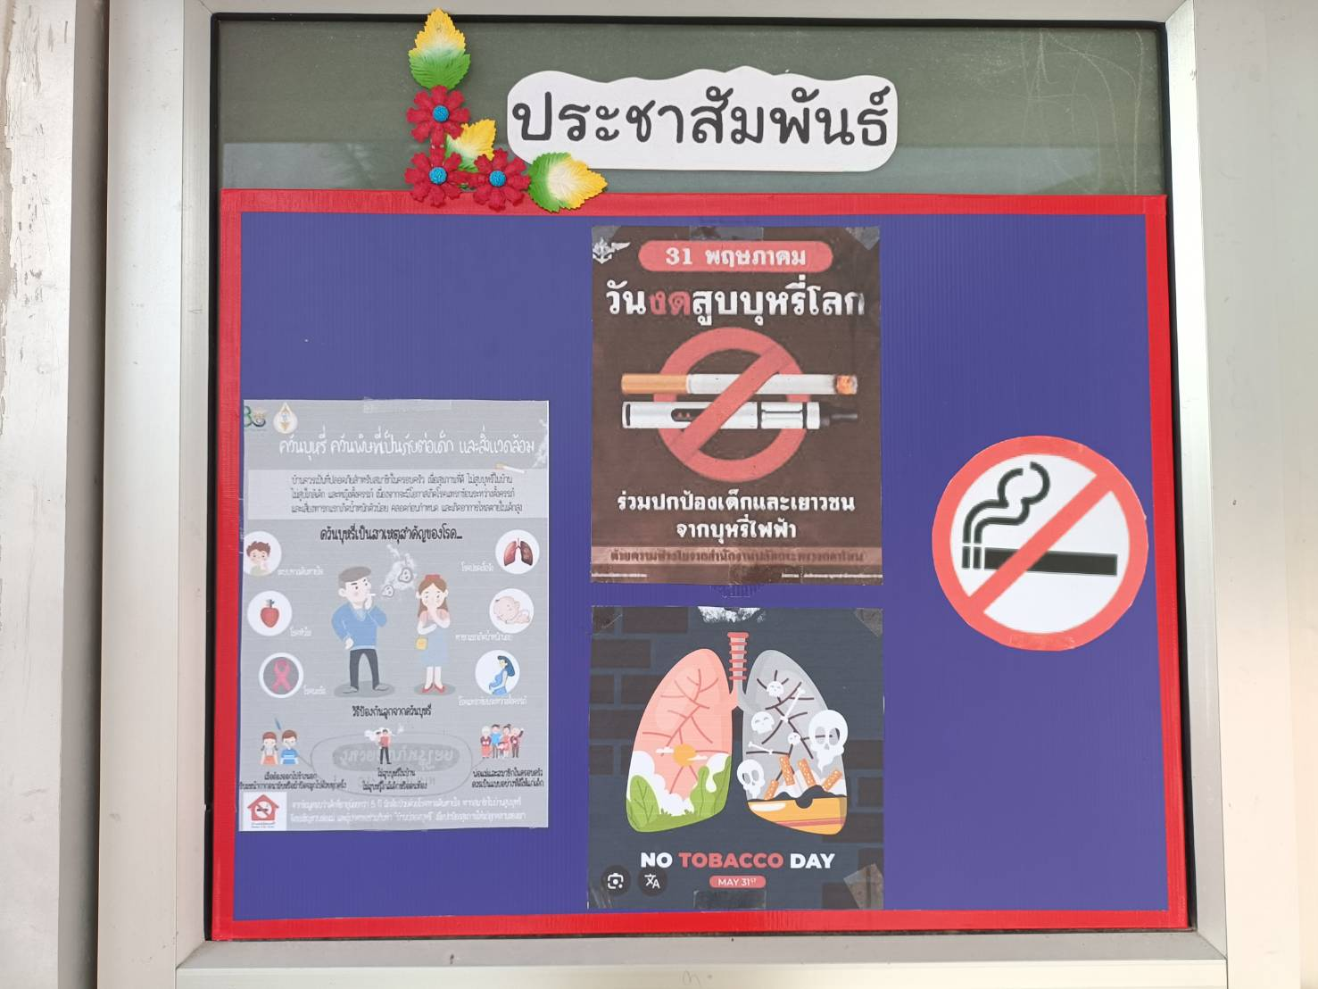

การเฝ้าระวังสถานการณ์การบริโภคยาสูบ
เช่น และการตรวจเตือนร้านค้าไม่ให้จำหน่ายบุหรี่ให้กับเด็ก เป็นต้น
ประจำปีงบประมาณ 2566
